УПРАВЛЕНИЕ ОБРАЗОВАНИЕМ
администрации муниципального образования
Тбилисский район
Муниципальное бюджетное общеобразовательное учреждение
«Средняя общеобразовательная школа № 6»
имени Проничевой Серафимы Ивановны

ПРИКАЗ

30 августа 2023 года № 568
ст. Тбилисская

О продолжение деятельности Совета Профилактики в
МБОУ «СОШ № 6» на 2023-2024 учебный год

На основании требований Федерального закона от 24 июня 1999 года № 120-ФЗ «Об основах системы профилактики безнадзорности и правонарушений несовершеннолетних», Федеральным законом Российской Федерации от 29 декабря 2012 г. № 273-ФЗ «Об образовании в Российской Федерации», Федеральным законом Российской Федерации от 24 июля 1998 г. № 124-ФЗ «Об основных гарантиях прав ребенка в Российской Федерации», «Положения о Совете Профилактики», «Положения о внутришкольном учете в МБОУ «СОШ № 6»», с целью раннего выявления/предупреждения беспризорности, безнадзорности, правонарушений, общественных деяний несовершеннолетних, воспитания законопослушных граждан,
п р и к а з ы в а ю:
- Назначить заместителя директора по воспитательной работе В.Д. Азарскову ответственным лицом за работу Совета Профилактики.
- Назначить социального педагога С.П. Галицкую секретарем Совета Профилактики, вменить в обязанности:
- приглашение несовершеннолетних, родителей (законных представителей), членов комиссии, иных лиц при необходимости;
- ведение Протоколов заседаний;
- предоставление отчетной документации при необходимости.
3. Утвердить состав Совета Профилактики:
- председатель – И.А. Костина, директор;
- заместитель председателя – заместитель директора по воспитательной работе В.Д. Азарскова;
- секретарь - социальный педагог – С.П. Галицкая;
- заместитель директора по учебно-воспитательной работе – А.Б. Суворова;
- педагог-психолог – О.К. Асатрян;
- старшая вожатая – В.А. Беляева;
- советник директора по воспитательной работе – В.А. Беляева;
- руководитель спортивного клуба – С.В. Бабенко;
- медицинский работник (по согласованию) – Т.П. Седова;
- инспектор ОПДН (по согласованию) – О.В. Никитина;
- педагог дополнительного образования (казачество, по согласованию).
2. Утвердить План работы и график заседаний Совета Профилактики (Приложение № 1, 2).
3. Контроль за исполнением настоящего приказа оставляю за собой.
5. Настоящий приказ вступает в силу со дня его подписания.

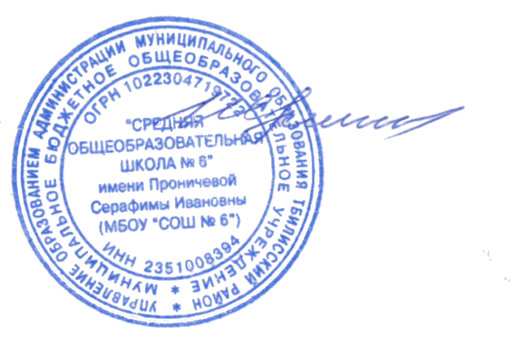

Директор МБОУ «СОШ № 6» И.А. Костина

